21.05.2026 259-01-01-02-130
О внесении изменений в административный регламент предоставления муниципальной услуги «Предварительное согласование предоставления земельного участка», утвержденный постановлением администрации Уинского муниципального округа от 24.11.2020 № 259-01-03-497

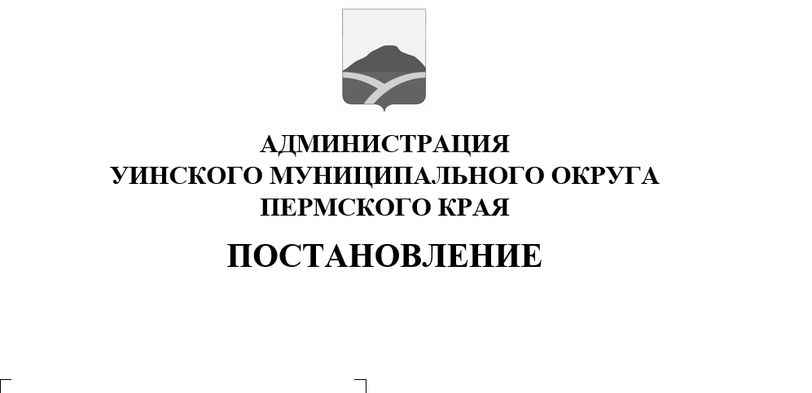
В соответствии с Федеральным законом от 27.07.2010 N 210-ФЗ (ред. от 29.12.2025) "Об организации предоставления государственных и муниципальных услуг", со статьей 31 Устава Уинского муниципального округа Пермского края, во исполнении протеста от 07.05.2026 № 2-21-2026/28 и приведения нормативно-правового акта в соответствие с нормами законодательства, администрация Уинского муниципального округа Пермского края
ПОСТАНОВЛЯЕТ:
1. Внести изменения в административный регламент предоставления муниципальной услуги «Предварительное согласование предоставления земельного участка», утвержденный постановлением администрации Уинского муниципального округа от 24.11.2020 № 259-01-03-497, следующие изменения:
1.1. разделы IV и V административного регламента исключить.
1.2. пункт 2.4. административного регламента изложить в новой редакции следующего содержания: «2.4. Орган, предоставляющий муниципальную услугу, не вправе требовать от заявителя:
2.4.1.представления документов и информации или осуществления действий, представление или осуществление которых не предусмотрено нормативными правовыми актами, регулирующими отношения, возникающие в связи с предоставлением государственных и муниципальных услуг;
2.4.2. представления документов и информации, в том числе подтверждающих внесение заявителем платы за предоставление государственных и муниципальных услуг, которые находятся в распоряжении органов, предоставляющих государственные услуги, органов, предоставляющих муниципальные услуги, иных государственных органов, органов местного самоуправления либо подведомственных государственным органам или органам местного самоуправления организаций, участвующих в предоставлении предусмотренных частью 1 статьи 1 Федерального закона государственных и муниципальных услуг № 210-ФЗ, в соответствии с нормативными правовыми актами Российской Федерации, нормативными правовыми актами субъектов Российской Федерации, муниципальными правовыми актами, за исключением документов, включенных в определенный частью 6 статьи 7 Федерального закона 210-ФЗ перечень документов. Заявитель вправе представить указанные документы и информацию в органы, предоставляющие государственные услуги, и органы, предоставляющие муниципальные услуги, по собственной инициативе;
2.4.3. осуществления действий, в том числе согласований, необходимых для получения муниципальной услуги и связанных с обращением в иные государственные органы, органы местного самоуправления, организации, за исключением получения услуг и получения документов и информации, предоставляемых в результате предоставления таких услуг, включенных в перечни, указанные в части 1 статьи 9 Федерального закона 210-ФЗ;
2.4.4. представления документов и информации, отсутствие и (или) недостоверность которых не указывались при первоначальном отказе в приеме документов, необходимых для предоставления муниципальной услуги, либо в предоставлении муниципальной услуги, за исключением следующих случаев:
2.4.4.1. изменение требований нормативных правовых актов, касающихся предоставления государственной или муниципальной услуги, после первоначальной подачи заявления о предоставлении государственной или муниципальной услуги;
2.4.4.2. наличие ошибок в заявлении о предоставлении государственной или муниципальной услуги и документах, поданных заявителем после первоначального отказа в приеме документов, необходимых для предоставления государственной или муниципальной услуги, либо в предоставлении государственной или муниципальной услуги и не включенных в представленный ранее комплект документов;
2.4.4.3. истечение срока действия документов или изменение информации после первоначального отказа в приеме документов, необходимых для предоставления государственной или муниципальной услуги, либо в предоставлении государственной или муниципальной услуги;
2.4.4.4. выявление документально подтвержденного факта (признаков) ошибочного или противоправного действия (бездействия) должностного лица органа, предоставляющего муниципальную услугу, государственного или муниципального служащего, работника многофункционального центра, работника организации, предусмотренной частью 1.1 статьи 16 Федерального закона 210-ФЗ, при первоначальном отказе в приеме документов, необходимых для предоставления муниципальной услуги, либо в предоставлении муниципальной услуги, о чем в письменном виде за подписью руководителя органа, предоставляющего муниципальную услугу, руководителя многофункционального центра при первоначальном отказе в приеме документов, необходимых для предоставления муниципальной услуги, либо руководителя организации, предусмотренной частью 1.1 статьи 16 Федерального закона 210-ФЗ, уведомляется заявитель, а также приносятся извинения за доставленные неудобства;
2.4.5.предоставления на бумажном носителе документов и информации, электронные образы которых ранее были заверены в соответствии с пунктом 7.2 части 1 статьи 16 Федерального закона 210-ФЗ, за исключением случаев, если нанесение отметок на такие документы либо их изъятие является необходимым условием предоставления государственной или муниципальной услуги, и иных случаев, установленных федеральными законами».
1.3. пункт 2.5 административного регламента дополнить подпунктом 2.5.3. следующего содержания: «2.5.3. При получении результатов предоставления муниципальной услуги в отношении несовершеннолетнего законным представителем несовершеннолетнего, являющимся заявителем, реализация права на получение результатов предоставления муниципальной услуги в отношении несовершеннолетнего, оформленных в форме документа на бумажном носителе, может осуществляться законным представителем несовершеннолетнего, не являющимся заявителем. В этом случае заявитель, являющийся законным представителем несовершеннолетнего, в момент подачи заявления о предоставлении муниципальной услуги указывает фамилию, имя, отчество (при наличии), сведения о документе, удостоверяющем личность другого законного представителя несовершеннолетнего, уполномоченного на получение результатов предоставления соответствующей услуги в отношении несовершеннолетнего;
2.5.3.1.результаты предоставления муниципальной услуги в отношении несовершеннолетнего, оформленные в форме документа на бумажном носителе, не могут быть предоставлены другому законному представителю несовершеннолетнего в случае, если заявитель в момент подачи заявления о предоставлении муниципальной услуги выразил письменно желание получить запрашиваемые результаты предоставления муниципальной услуги в отношении несовершеннолетнего лично;
2.5.3.2.предоставление результатов муниципальной услуги в отношении несовершеннолетнего, оформленных в форме документа на бумажном носителе, законному представителю несовершеннолетнего, не являющемуся заявителем, осуществляется способом, указанным в заявлении, в сроки, предусмотренные пунктом 2.6 настоящего регламента, с учетом требования, предусмотренного частью 3 статьи 5 Федерального закона от 27.07.2010 № 210-ФЗ «Об организации предоставления государственных и муниципальных услуг».
1.4.подпункт 2.8.7 пункта 2.8 административного регламента изложить в новой редакции следующего содержания: «2.8.7.проектная документация лесных участков в случае, если подано заявление о предварительном согласовании предоставления лесного участка, за исключением лесного участка, образуемого в целях строительства, реконструкции линейного объекта».
1.5. пункт 2.8 административного регламента дополнить подпунктом 2.8.10. следующего содержания: «2.8.10. реестр членов садоводческого или огороднического некоммерческого товарищества, созданный в соответствии с Федеральным законом от 29 июля 2017 года N 217-ФЗ "О ведении гражданами садоводства и огородничества для собственных нужд и о внесении изменений в отдельные законодательные акты Российской Федерации", в случае, если подано заявление о предварительном согласовании предоставления земельного участка или о предоставлении земельного участка в безвозмездное пользование такому товариществу».
1.6.раздел II административного регламента дополнить пунктом 2.30. следующего содержания: «2.30 Случаи и порядок предоставления муниципальной услуги в упреждающем (проактивном) режиме:
2.30.1.проводить мероприятия, направленные на подготовку результатов предоставления государственных и муниципальных услуг, в том числе направлять межведомственные запросы, получать на них ответы, после чего уведомлять заявителя о возможности подать запрос о предоставлении соответствующей услуги для немедленного получения результата предоставления такой услуги;
2.30.2. при условии наличия запроса заявителя о предоставлении государственных или муниципальных услуг, в отношении которых у заявителя могут появиться основания для их предоставления ему в будущем, проводить мероприятия, направленные на формирование результата предоставления соответствующей услуги, в том числе направлять межведомственные запросы, получать на них ответы, формировать результат предоставления соответствующей услуги, а также предоставлять его заявителю с использованием портала государственных и муниципальных услуг и уведомлять заявителя о проведенных мероприятиях».
2. Настоящее постановление вступает в силу с даты размещения в сетевом издании – официальном сайте администрации Уинского муниципального округа (http://uinsk.ru).
3. Контроль над исполнением постановления возложить на начальника управления имущественных и земельных отношений администрации Уинского муниципального округа.

Глава муниципального округа –
глава администрации Уинского
муниципального округа А.Н. Зелёнкин

